Уважаемые жители Надеждинского муниципального округа!
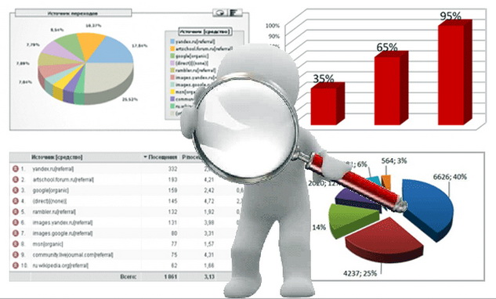
12 мая 2026 года в 10:00 часов в помещении «Центра культуры и досуга Надеждинского муниципального района» по адресу с.Вольно-Надеждинское, ул.Рихарда Дрегиса, 5 состоятся публичные (общественные) слушания по проекту решения Думы Надеждинского муниципального района «Об утверждении Отчета об исполнении бюджета Надеждинского муниципального района за 2025 год» с очным участием граждан и принятием итогового документа

Порядок проведения публичных слушаний:
1. В обсуждении проекта решения «Об утверждении отчета об исполнении бюджета Надеждинского муниципального района за 2025 год» принимают участие граждане района, желающие изложить свою позицию при рассмотрении проекта решения и внести свои предложения в рассматриваемый проект решения.
2. Предложения граждан могут быть как индивидуальные, так и коллективные. Индивидуальные предложения подаются в письменной форме на имя председателя Думы Надеждинского муниципального района с изложением своей позиции по конкретному вопросу проекта решения с обязательным указанием фамилии, имени, отчества и места жительства гражданина, представившего свои предложения. Коллективные предложения граждан подаются в письменной форме на имя председателя Думы Надеждинского муниципального района и подписываются председателем собрания коллектива (предприятия, учреждения, общественного объединения и т.д.) с указанием названия предприятия, учреждения, общественного объединения и т.д.
3. Предложения направляются в оргкомитет по проведению публичных слушаний, расположенный по адресу: с.Вольно-Надеждинское, ул.Пушкина, 57 «а» (2-ой этаж, тел. 2-03-52).

С Проектом решения Думы Надеждинского муниципального района «Об утверждении отчета об исполнении бюджета Надеждинского муниципального района за 2025 год», а так же дополнительной информацией к нему предварительно можно ознакомиться на сайте администрации Надеждинского муниципального района в рубрике «Бюджет района» - «Проекты и отчеты об исполнении Бюджета» - «Отчет об исполнении Бюджета Надеждинского МР 2025 год» или по ссылкам: https://nadezhdinsky.gosuslugi.ru/spravochnik/proekty-i-otchety-ob-ispolnenii-byudzheta/dokumenty-3_5277.html
Так же для Вашего внимания в этом разделе размещена брошюра «Проект отчета об исполнении Бюджета НМР за 2025 год в формате Бюджета для граждан», подготовленная на основании проекта решения Думы Надеждинского муниципального района в доступной для граждан форме. Скачать брошюру можно по ссылке: https://nadezhdinsky.gosuslugi.ru/spravochnik/proekty-i-otchety-ob-ispolnenii-byudzheta/dokumenty-3_5285.html

Вопросы и(или) предложения по представленному проекту и бюджетному процессу можно направить на электронную почту fin340@nadezhdinsky.ru, по телефонам 8/42334/20762, 8/42334/20804, 8/42334/20393, или по адресу: с.Вольно – Надеждинское, ул.Пушкина 59 «а», каб. 3, 4, 6 в финансовое управление администрации Надеждинского муниципального района

